Государственное дошкольное образовательное учреждение Тульской области «Новомосковский детский сад для детей с ограниченными возможностями здоровья»

Консультация для родителей, детей, посещающие группы с нарушением речи

«ИСТОЧНИКИ ПОЯВЛЕНИЯ АГРЕССИИ, ЕЕ ОСОБЕННОСТИ»

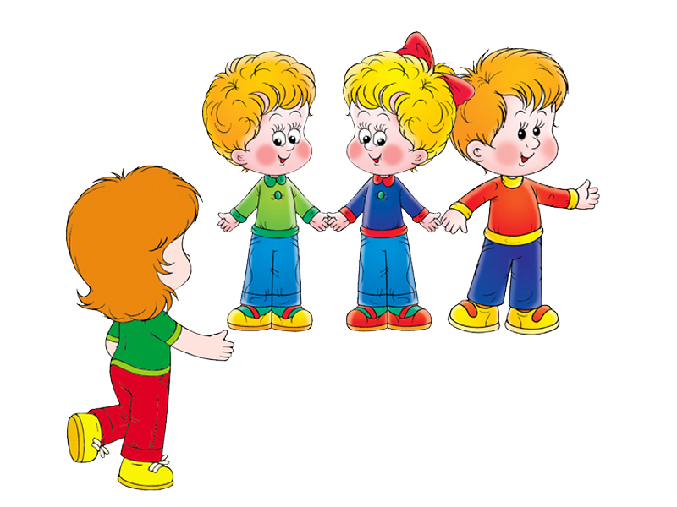 Подготовила:

Социальный педагог

Потупикова Н.В.

г. Новомосковск

Основанием для формирования агрессивного поведения могут быть самые разные факторы. Такими своими действиями ребенок дошкольного возраста пытается:

* заставить своих сверстников и взрослых обратить на себя внимание;
* получить что-нибудь;
* показать, что он главный;
* таким образом защищаться;
* отомстить кому-то за что-то;
* показать свое превосходство через унижение другого человека (ребенка).

Это все основные факторы. А еще агрессия может возникать благодаря психологической предрасположенности детей дошкольного возраста к ней. То есть, у них может быть склонность к враждебному поведению, если имеется хотя бы одна из ниже перечисленных проблем:

* плохо развиты навыки эффективного общения;
* неправильное воспитание в семье, гиперопека;
* низкий уровень интеллекта;
* отсутствует способность управлять своим психическим состоянием;
* неразвита одна из главных форм деятельности ребенка дошкольного возраста — игровая;
* очень низкая самооценка.
* заболевания ЦНС.

В общем, агрессия — это такой способ адаптации. Кстати, учеными было установлено, что существует ген агрессивности, передающийся по наследству. Обычно он достается мальчикам, потому что связан именно с Y-хромосомами.

ОСОБЕННОСТИ АГРЕССИИ У ДЕТЕЙ ДОШКОЛЬНОГО ВОЗРАСТА

1. Объекты — близкие родные люди.
2. Многие из агрессивных детей воспитываются во вполне благополучных семьях.
3. Часто появляется спонтанно.

Основная ошибка взрослых — родителей и педагогов — это подавление агрессивности, которое приводит к накоплению враждебных мыслей и эмоций внутри сознания ребенка. Последствием становится рано или поздно взрыв ярости и неумение соизмерять силу своей агрессии. Кроме того, совершенно неправильно считать, что если враждебность подавить, то сразу же вокруг настанет мир и покой. Нет, это не так. А еще родителям нужно разобраться в первую очередь в себе, потому что часто их требования вести себя спокойно не являются заботой о ребенке. Просто тревожность, нервозность и усталость становятся необъятными под детский шум и гам. И нужно объяснять детям истинные причины, а не просто говорить «нельзя».

Агрессия бывает направленной:

* на самого себя;
* окружающих: непосредственно на раздражитель или на более доступные объекты.

Проявление агрессии может быть словесным или выражаться жестами, интонацией, мимикой, а также может быть физическим.

Коррекция такого поведения обязательно нужна. Специалисты дают по этому поводу несколько рекомендаций.

1. Родителям и другим взрослым, находящимся рядом с детьми, необходимо личным положительным примером показывать, как нужно справляться с различными жизненными ситуациями.
2. Очень важно, чтобы ребенок понимал и был уверен в том, что он любим без условий, таким, каков он есть.
3. Постоянно не только словами, но и на собственном примере, обучать детей самоконтролю.
4. Неуемную энергию малыша следует направить в мирное русло. Лучшее, что здесь может помочь, — это спорт. Он учит контролировать свои эмоции и поведение. Это могут быть, например, плавание, восточные единоборства. А можно записать малыша на кружок рисования, это тоже научит его концентрироваться.
5. Требовать от ребенка дошкольного возраста что-то нужно только согласно его возможностям это требование выполнить. Здесь нельзя руководствоваться своими желаниями.
6. Легкие проявления враждебного поведения лучше оставлять без внимания. Тем более не нужно привлекать к этим инцидентам посторонних людей.
7. Нельзя забывать о пользе совместной с ребенком деятельности! И о том, что важно всегда подчеркивать его значимость в этом занятии.
8. Агрессию как развлечение, а не как реакцию на что-то, лучше пресекать сразу!
9. Ребенок должен знать, что он добрый, для этого нужно всегда ему об этом говорить.
10. Важным шагом со стороны родителей будет научить ребенка состраданию. Если он будет понимать, что каким-то своим малоприятным поступком может огорчить близкого и дорогого ему человека, то он уже будет задумываться, прежде чем что-то совершать.
11. Агрессивные эмоции всегда есть и будут. Их обязательно нужно выплескивать. Это можно сделать так: петь, бегать, играть с мячом, рвать бумагу, бить подушку и т. д.

Заметив за своим любимым чадом проблемы с поведением, можно с ним поиграть. Это тоже будет профилактика агрессивного поведения. Только участвовать в игре обязательно нужно искренне. Ведь ребенок сразу почувствует фальшь.

Футбол с подушкой. Здесь роль мяча играет обыкновенная подушка. Нужно разбиться на 2 команды, минимум играющих — двое. Судьей, конечно, должен быть взрослый. Играть можно не только ногами, но и руками, и головой. Цель — ворота соперника.

Один час тишины и покоя и один час «можно все». Завести в семье такую традицию: когда родители устали, в доме должен установиться час тишины. В это время ребенок обязан вести себя спокойно. А в час «можно все» разрешается пошуметь на славу.

Игр и занятий такого типа можно придумать очень много. Главное, чтобы все они привели к желаемой цели — к тому, чтобы агрессия ребенка исчезла естественным путем и коррекция прошла успешно.

И все же, не стоит воспринимать эту форму поведения только как отрицательное качество. На нее можно посмотреть и с другой стороны. Например, в животном мире она необходима для продолжения рода. Ученые утверждают, что многие виды ныне существующих животных попросту не выжили, если бы не агрессия. Вероятно, человеческий род тоже мог бы прерваться.

Общеизвестно, что уменьшить проявления агрессивности взрослого человека практически невозможно, ведь его уже не перевоспитать. Поэтому, как говорится в русской поговорке «воспитывай, пока поперек лавки лежит».

Успехов вам, дорогие родители!